Руководство пользователя
«Формирование отчета о статусе модификации компонента»



Применимо к ролям:
Инженер ДПЛГ

AMOS

ПАО "Аэрофлот"
11.05.2016

Управление документом

История согласования документа
Дата | Решение | ФИО | Комментарии

Управление документом
Файл | РП Формирование отчета о статусе модификации компонента.docx
Путь
Создан | 11.05.2016
Автор | Сергей Киселев «РАМАКС ИНТЕРНЕЙШНЛ»
Последнее редактирование | 04.06.2019
Количество страниц

История изменения документа
Версия | Дата изменения | Описание изменения | Автор изменения
000 | 26.06.18 | Обновлено согласно версии AMOS12.0 | Иванов И.С
001 | 04.06.19 | Обновлено согласно версии AMOS 12.20 | Лабушев А.Г.

Связанные документы (этот документ должен читаться вместе с):
Название документа | Код документа | Дата

Оглавление
Управление документом 1
Оглавление 2
1. Термины и сокращения 3
2. Описание прохождения бизнес-процесса 4
2.1. Рабочий APN 4
2.2. Наименование бизнес-процесса. 4
2.3. Применимо к ролям 4
2.4. Описание процесса 4
2.5. Назначение процесса 4
2.6. Результат по окончанию бизнес-процесса 4
2.7. Примечания 4
3. Алгоритм прохождения процесса 5
4. Возможные ошибки прохождения процесса 12

Термины и сокращения

АТИ | Авиационное техническое имущество
ВС | Воздушное судно
ДПЛГ | Департамент
ИС | Информационная система
ПО | Программное обеспечение
ПЛГ | Поддержание летной годности
ТО | Техническое обслуживание
AMOS | Автоматизированная система поддержания летной годности и технического обслуживания и ремонта воздушных судов, разработанная компанией Swiss-AS (Швейцария)
APN | AMOS Program Number – Номер приложения в ИС AMOS
WO | Workorder

Описание прохождения бизнес-процесса

Рабочий APN
- APN: 639 «Component Modification Status».

Наименование бизнес-процесса.
Формирование отчета о статусе модификаций компонента.

Применимо к ролям
- Инженер ДПЛГ.

Описание процесса
- Поиск компонентов с модификациями по:
  - Номеру ВС, на который они установлены;
  - Складу хранения компонентов;
  - Поставщику услуг, у которого будет выполняется ремонт компонентов;
  - Партийному номеру компонента;
  - Номеру внутреннего цеха, в котором производится ремонт компонента.
- Сортировка и фильтрация результатов поиска по различным параметрам:
  - Статусу документа;
  - Типу документа;
  - Требованию обязательности документа.

Назначение процесса
- Просмотр и сортировка имеющихся в системе модификаций компонентов.

Результат по окончанию бизнес-процесса
- Отображение имеющихся в системе модификаций компонентов согласно заданным критериям поиска.

Примечания

Алгоритм прохождения процесса

  - Вход в систему AMOS.

- Для запуска систмы AMOS кликните на ярлык системы на рабочем столе.

В открывшемся окне:
- Выберите сервер, на котором будут проводиться работы.  Примечание: по умолчанию система предложит продуктивную среду AMOS «Production».  - Введите персональный логин сотрудника.  Примечание: логином является табельный номер сотрудника.  - Введите личный пароль сотрудника.  Примечание: если вход выполняется впервые, система предложит пользователю изменить текущий пароль.  - Нажмите кнопку “Start” . | 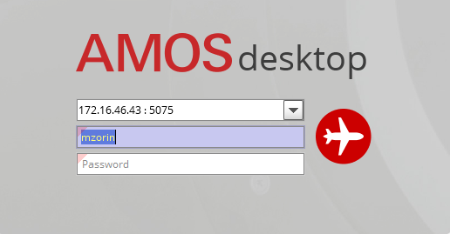

Для запуска APN: 639 “Component Modification Status” введите в поле “Search” номер или часть наименования APN и нажмите клавишу “Enter”.

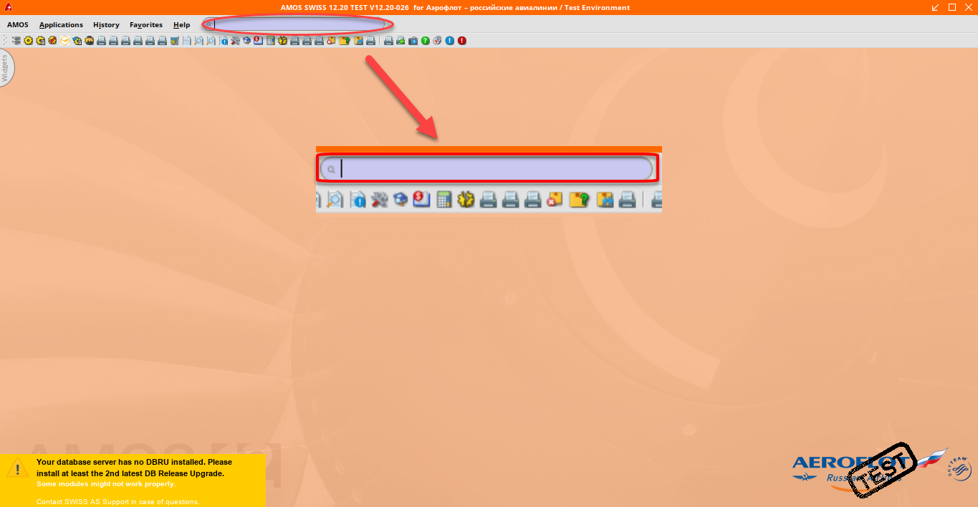

- Ознакомьтесь с APN: 639 “Component Modification Status”.

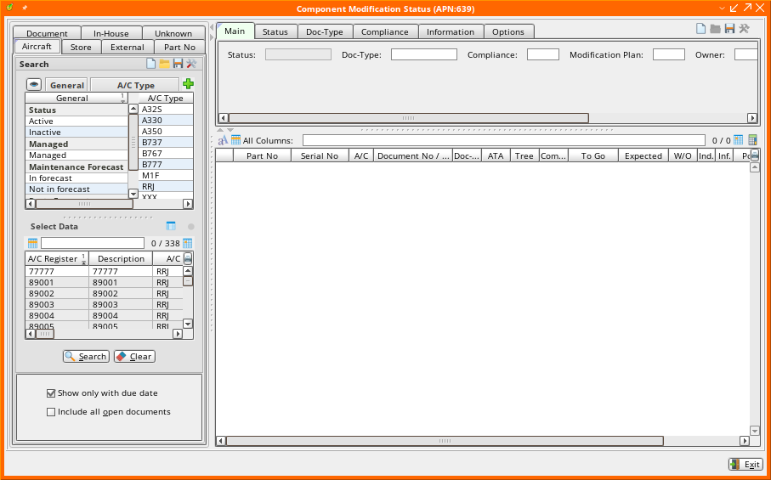

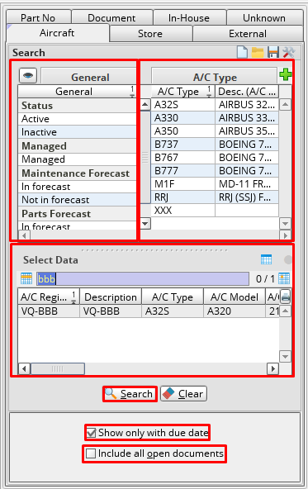
- В секции “Search” задайте параметры поиска компонентов с модификациями на одной из вкладок.
  - В вкладке “Store” выберите станцию и склад, на котором выполняется поиск компонентов.
  - В вкладке “External” выберите поставщика (ремонтную организацию), у которого в текущий момент находятся компоненты в ремонте.
  - В вкладке “Part No” выберите компонент, для которого выполняется поиск модификаций.
  - В вкладке “Document” выберите документ
  - В вкладке “In-House” выберите внутренний цех, в котором выполняется ремонт агрегатов.
  - В вкладке “Unknown” выводит список документов статус, по которым неизвестен
  - В вкладке “Aircraft” выберите:
    - Тип документа в разделе “General”;
    - Семейство ВС в разделе “A/C Type”;
    - Номер ВС в разделе “Select Data”.
  - Если требуется отобразить документы только с датой завершения, установите флаг “Show only with due date”.
  - Если в результаты поиска требуется включить все открытые документы, установите флаг “Include all open documents”.
  - Для выполнения компонентов по заданным параметрам нажмите кнопку “Search”.

- Перейдите на вкладку “Main”. В данной вкладке отображаются все компоненты, у которых есть модификации.
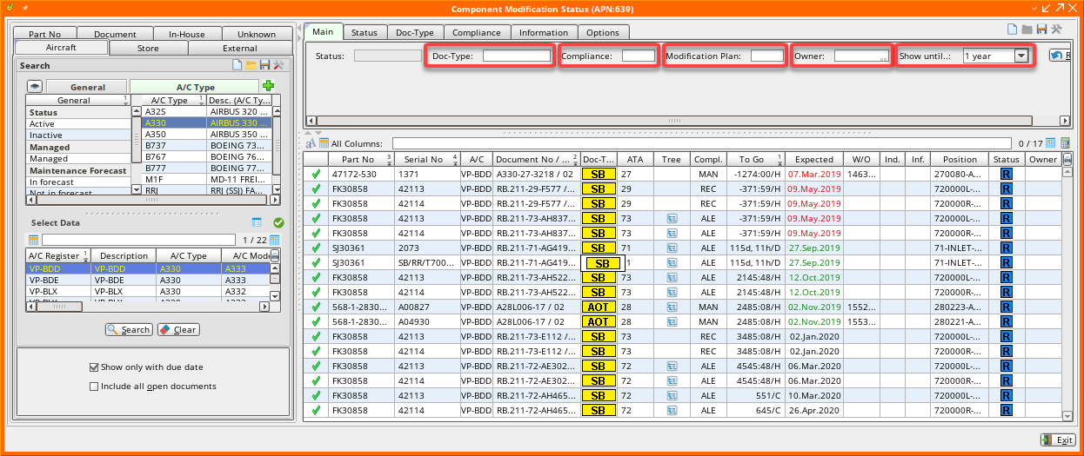

  - В поле “Doc-Type” введите тип документа для фильтрации результатов поиска, или кликните по полю и выберите тип документа из справочника “Table of Doc-Type”.
  - В поле “Compliance” выберите требование обязательности документа для фильтрации результатов поиска, или кликните по полю и выберите требование из справочника “Table of Compliance”.
  - В поле “Modification Plan” введите план модификации для фильтрации результатов поиска, или кликните по полю и выберите план из справочника “Table of Modification Plan”.
  - В поле “Owner” введите собственника компонента для фильтрации результатов поиска, или кликните по полю и выберите собственника из справочника “Table of Addresses”.
  - В раскрывающемся списке “Show until” выберите временной промежуток, за который необходимо отобразить созданные документы.
  - В таблице отображения компонентов с модификациями представлена следующая информация:
    - Part No – партийный номер компонента;
    - Serial No – серийный номер компонента;
    - A/C – номер ВС, на котором установлен компонент;
    - Document No/Rev. – номер документа или ревизии, по которому произведена модификация;
    - Doc-Type – тип документа;
    - ATA – глава ATA;
    - Tree – дерево документов, с которым связан документ;
    - Compl. – требование обязательности документа;
    - To Go –
    - Expected – ожидаемая дата окончания действия документа;
    - W/O – номер связанного с документом WO;
    - Ind. – индикация возможности снятия компонента для подготовки документа;
    - Inf. – информация о документе. Открывается кликом по полю;
    - Position – позиция компонента на ВС;
    - Status – статус модификации;
    - Owner – собственник компонента.
- Перейдите на вкладку “Status” для фильтрации найденных документов по статусу.
    - Open – открытый документ;
    - Repetitive – повторный документ;
    - Partly Performed – документ частично выполнен;
    - On Attraction – по требованию;
    - Postponed (Open) – отложен;
    - Term. Action Open – ожидает финального выполнения;
    - Rejected by Operator – отклонен операторм;
    - Rotable Driven – Not Accomplished – зависит от компонента;
    - Logbook Controlled – контролируется через журнал технического состояния;
    - Tasckard Controlled – контролируется через программу ТО;
    - Prt.-Requirem.Contr. – контролируется условиями ТО компонента;
    - Reopened – открыт заново;
    - Not Performed – не выполнен;
    - Status Undefined – статус не определен.
- Перейдите на вкладку “Doc-Type” для фильтрации найденных документов по типу.
    - Airworthiness Directive – авиационная директива;
    - Engineering Order – инженерный ордер;
    - Engineering Order Detail – часть инженерного ордера;
    - Service Bulletin – сервисная бюллетень;
    - Service News Letter – обновление сервисного письма;
    - Alert Service Bulletin – важный сервисный бюллетень;
    - Cover Engineering Order – заголовок инженерного ордера;
    - Modification – модификация;
    - Service Letter – сервисное письмо;
    - Supplemental Type Certificate – дополнение к сертификату типа;
    - Авиационная директива;
    - Operator Information Telex – телекс оповещения оператора;
    - Техническое решение по ПЛГ;
    - AFI Engineering Order – AFI инженерный ордер;
    - Repair Approval Sheet – одобрение ремонта;
    - Terrain Database – навигационная база данных;
    - Vendor Service Bulletin – сервисный бюллетень производителя;
    - Лист исполнения документа;
    - Technical Newsletter – техническое оповещение;
    - Minor Modification – незначительная модификация;
    - Structure Defect Report – сообщение о структурном повреждении;
    - Service Information Letter – сервисное информационное письмо;
    - All Operators Telex – телекс для всех эксплуатантов;
    - Сервисное письмо.
- Перейдите на вкладку “Information” для фильтрации найденных документов по информации, содержащейся в документе.

Возможные ошибки прохождения процесса

Ошибка | Возможные причины | Действия по устранению

